OBRAZLOŽENJE GODIŠNJEG IZVJEŠTAJA O IZVRŠENJU PRORAČUNA GRADA OPUZENA ZA 2025. GODINU

- UVOD

Odredbom članka 89.st.2. Zakona o proračunu («Narodne novine» 144/21 ) te članka 55. Pravilnika o polugodišnjem i godišnjem izvještaju o izvršenju proračuna i financijskog plana (Narodne novine 85/23) utvrđena je obveza čelnika jedinice lokalne samouprave da podnese Godišnji izvještaj o izvršenju Proračuna za razdoblje od 01.01. - 31.12. 2025 predstavničkom tijelu na donošenje, najkasnije do 31. svibnja tekuće proračunske godine.
Odredbom Zakona o proračunu utvrđena je obveza dostave Godišnjeg izvještaja o
izvršenju proračuna Ministarstvu financija i Državnom uredu za reviziju, u roku od 15 dana nakon što ga predstavničko tijelo donese.

Iznimno, ako predstavničko tijelo ne donese predmetni izvještaj, isti se dostavlja Ministarstvu financija i Državnom uredu za reviziju u roku od 60 dana od dana podnošenja predstavničkom tijelu.

Tijekom razdoblja od 01.01.2025. – 31.12.2025. godine financiranje javnih rashoda izvršeno je na osnovi slijedećih financijsko planskih dokumenata:

-Proračuna Grada Opuzena za 2025. godinu s projekcijom za 2026. i 2027. godinu, I. Izmjenama i dopunama Proračuna Grada Opuzena za 2025., II. Izmjenama i dopunama Proračuna Grada Opuzena za 2025., III. Izmjenama i dopunama Proračuna Grada Opuzena za 2025., Odlukom o izvršavanju proračuna Grada Opuzena za 2025. godinu, Odlukom o I. izmjenama i dopunama Odluke o izvršavanju proračuna grada Opuzena za 2025. godinu te Odlukom o II. izmjenama i dopunama Odluke o izvršavanju proračuna grada Opuzena za 2025. godinu.

Pravilnikom o polugodišnjem i godišnjem izvještaju o izvršenju propisuju se sadržaj i obveznici izrade polugodišnjeg i godišnjeg izvještaja o izvršenju proračuna.

- Opći dio izvještaja:
  - Sažetak Računa prihoda i rashoda i Računa financiranja – prikaz ukupno ostvarenih prihoda i primitaka te izvršenih rashoda i izdataka na razini razreda ekonomske klasifikacije te razliku između ukupno ostvarenih prihoda i rashoda te primitaka i izdataka
  - Račun prihoda i rashoda – sadrži prikaz prihoda i rashoda i iskazuje se prema proračunskim klasifikacijama u izvještajima:
    - Prihodi i rashodi prema ekonomskoj klasifikaciji
    - Prihodi i rashodi prema izvorima financiranja
    - Rashodi prema funkcijskoj klasifikaciji
  - Račun financiranja
    - Račun financiranja prema ekonomskoj klasifikaciji
    - Račun financiranja prema izvorima financiranja

Opći dio polugodišnjeg izvještaja o izvršenju proračuna JLPRS može sadržavati i preneseni višak ili manjak prihoda nad rashodima.

- Posebni dio izvještaja:
  - Izvještaj po organizacijskoj klasifikaciji
  - Izvještaj po programskoj klasifikaciji

- Obrazloženje:
- Obrazloženje u polugodišnjem izvještaju o izvršenju proračuna sastoji se od obrazloženja općeg dijela izvještaja o izvršenju proračuna
- Obrazloženje u godišnjem izvještaju o izvršenju proračuna sastoji se od obrazloženja općeg i posebnog dijela izvještaja o izvršenju proračuna

  - Obrazloženje općeg dijela izvještaja o izvršenju proračuna sadrži:

    - Obrazloženje ostvarenih prihoda i rashoda, primitaka i izdataka u izvještajnom razdoblju – dopunjuje podatke iz Računa prihoda i rashoda
    - Prikaz ostvarenog manjka, odnosno viška proračuna u izvještajnom razdoblju

  - Obrazloženje posebnog dijela izvještaja o izvršenju proračuna temelji se na obrazloženju proračuna i financijskih planova proračunskih korisnika, a sadrži obrazloženje izvršenja programa koje se daje kroz obrazloženje izvršenja aktivnosti i projekata zajedno s ciljevima koji su ostvareni provedbom programa i pokazateljima uspješnosti realizacije tih ciljeva koji se sastoje od pokazatelja učinka i pokazatelja rezultata.
- Posebni izvještaji:
- U polugodišnjem izvještaju:
- Izvještaj o korištenju proračunske zalihe
- Izvještaj o zaduživanju na domaćem i stranom tržištu novca i kapitala
- Izvještaj o danim jamstvima i plaćanjima po protestiranim jamstvima
- U godišnjem izvještaju:
- Izvještaj o korištenju proračunske zalihe
- Izvještaj o zaduživanju na domaćem i stranom tržištu novca i kapitala
- Izvještaj o danim jamstvima i plaćanja po protestiranim jamstvima
- Izvještaj o korištenju sredstava fondova Europske unije
- Izvještaj o danim zajmovima i potraživanjima po danim jamstvima
- Izvještaj o stanju potraživanja i dospjelih obveza te o stanju potencijalnih obveza po osnovi sudskih sporova

- OBRAZLOŽENJE GODIŠNJEG IZVJEŠTAJA O IZVRŠENJU PRORAČUNA GRADA OPUZENA ZA 2025. GODINU

Sažetak Računa prihoda i rashoda te Računa financiranja prikazuje ukupno ostvarene prihode i primitke te izvršene rashode i izdatke na razini razreda ekonomske klasifikacije te razliku između ukupno ostvarenih prihoda i rashoda te primitaka i izdataka.

Iz sažetka Računa prihoda i rashoda vidljivo je da su u izvještajnom razdoblju ostvareni ukupni prihodi poslovanja od 3.106.233, 88 eura što u odnosu na tekući plan za 2025. godinu predstavlja izvršenje od 96,97 %. U odnosu na isto razdoblje 2024. godine ukupni prihodi bilježe povećanje od 28,88 %. Ukupni prihodi od prodaje nefinancijske imovine ostvareni su u iznosu od 387.119, 38 eura što u odnosu na tekući plan za 2025. godinu predstavlja izvršenje od 109,98 %. U odnosu na isto razdoblje 2024. godine ukupni prihodi bilježe povećanje od 1641,70 %.

U izvještajnom razdoblju ukupni rashodi poslovanja ostvareni su u iznosu od 2.484.528,50 eura što u odnosu na tekući plan za 2025. godinu predstavlja izvršenje od 90,24 %. U odnosu na isto razdoblje 2024. godine ukupni rashodi bilježe povećanje od 11,16 %. Ukupni rashodi za nabavu nefinancijske imovine ostvareni su u iznosu od 735.762,31 eura što u odnosu na tekući plan za 2025. godinu predstavlja izvršenje od 77,28 %. U odnosu na isto razdoblje 2024. godine ukupni rashodi bilježe povećanje od 61,71 %.

Iz navedenom proizlazi razlika između ukupno ostvarenih prihoda i rashoda, odnosno višak prihoda Proračuna Grada Opuzena ostvaren u razdoblju 1. – 12. 2025. godine u iznosu od 273.062,45 eura.

- OBRAZLOŽENJE OPĆEG DIJELA IZVJEŠTAJA O IZVRŠENJU PRORAČUNA

  - Obrazloženje ostvarenih prihoda i rashoda, primitaka i izdataka u izvještajnom razdoblju

Obrazloženje ostvarenih prihoda i rashoda, primitaka i izdataka u izvještajnom razdoblju dopunjuje podatke iz Računa prihoda i rashoda i Računa financiranja.

Račun prihoda i rashoda sadrži prikaz prihoda i rashoda i iskazuje se prema proračunskim klasifikacijama u izvještajima prema ekonomskoj klasifikaciji, izvorima financiranja i funkcijskoj klasifikaciji.

U 2025. za razdoblje od 01.01.-31.12.2025. Grad Opuzen je ostvario ukupno 3.793.353,26 € prihoda i primitaka. Ostvareno je ukupno 3.106.233,88 EUR prihoda poslovanja.
Najznačajniji prihodi su 611-prihodi od poreza na dohodak ostvareni u iznosu od 1.117.257,52€.
613-Porez na imovinu: Stalni porez na nepokretnu imovinu (zemlju, zgrade, kuće i ostalo),
Povremeni porezi na imovinu

U izvještajnom razdoblju ostvareni ukupni prihodi od poreza na imovinu iznose
75.597,78 eura.

614- Porez na robu i usluge: Porez na potrošnju alkoholnih i bezalkoholnih pića, Porez na
tvrtku odnosno naziv tvrtke
U izvještajnom razdoblju ostvareni ukupni prihodi od poreza na robu i usluge
iznose 12.052,22 eura.

63 – Pomoći iz inozemstva i od subjekata unutar općeg proračuna: U izvještajnom razdoblju ostvareni ukupni prihodi od pomoći iznose 1.396.229,33 eura.

633 - Pomoći iz proračuna: Tekuće pomoći iz državnog proračuna, Tekuće pomoći iz županijskih proračuna, Tekuće pomoći iz općinskih proračuna, Kapitalne pomoći iz državnog proračuna, Kapitalne pomoći iz županijskih proračuna
U izvještajnom razdoblju ostvareni ukupni prihodi od pomoći iz proračuna iznose 1.146.570,02 eura.

64 - Prihodi od imovine: Prihodi od financijske imovine, Prihodi od nefinancijske imovine (Naknade za koncesije za obavljanje javne zdravstvene službe i ostale koncesije, Prihodi od zakupa poljoprivrednog zemljišta, Prihodi od zakupa poslovnih objekata, Naknada za korištenje naftne luke, naftovoda i eksploataciju mineralnih sirovina, Spomenička renta, Ostali prihodi od nefinancijske imovine)
U izvještajnom razdoblju ostvareni ukupni prihodi od imovine iznose 47.500,57 eura

65 – Prihodi od upravnih i administrativnih pristojbi, pristojbi po posebnim propisima i
naknada: U izvještajnom razdoblju ostvareni ukupni prihodi iznose 421.972,93 eura.
651 - Upravne i administrativne pristojbe: Ostale naknade utvrđene županijskom/
gradskom/općinskom odlukom
U izvještajnom razdoblju ostvareni ukupni prihodi iznose 8.656,96 eura.
652 - Prihodi po posebnim propisima: Vodni doprinos, Sufinanciranje cijene usluge, participacije i slično, Ostali nespomenuti prihodi po posebnim propisima
U izvještajnom razdoblju ostvareni ukupni prihodi po posebnim propisima iznose 108.000,70 eura.

653 - Komunalni doprinosi i naknade: Komunalni doprinosi, Komunalne naknade
U izvještajnom razdoblju ostvareni ukupni prihodi od komunalnih doprinosa i naknade iznose 305.315,27 eura.

68 – Kazne, upravne mjere i ostali prihodi : U izvještajnom razdoblju ostvareni ukupni prihodi od kazni, upravnih mjera i ostalih prihoda iznose 35.047,20 eura.

7 – Prihodi od prodaje nefinancijske imovine su ostvareni u iznosu od 387.119,38 eura.

Rashodi poslovanje u 2025.g. za period 01.01.-31.12.2025. su ostvareni u ukupnom iznosu od 2.484.528,50 eura.
31 – Rashodi za zaposlene: u izvještajnom razdoblju ostvareni ukupni rashodi za zaposlene iznose 923.955,78 eura.
Rashodi za zaposlene obuhvaćaju: Plaće za redovan rad, ostale rashode za zaposlene, doprinose za mirovinsko osiguranje, doprinosi za obavezno zdravstveno osiguranje.
32 – Materijalni rashodi: u izvještajnom razdoblju ostvareni ukupni materijalni rashodi iznose 828.981,83 eura.
Materijalni rashodi obuhvaćaju: Naknade za službena putovanja, naknade za prijevoz, stručno usavršavanje zaposlenika, ostale naknade zaposlenima, uredski materijal i ostali materijalni rashodi, materijal i sirovine, energija, materijal i dijelovi za tekuće i investicijsko održavanje, sitni inventar i autogume, službena, radna i zaštita odjeća i obuća, usluge telefona, pošte i prijevoza, usluge tekućeg i investicijskog održavanja, usluge promidžbe i informiranja, komunalne usluge, zakupnine i najamnine, zdravstvene i veterinarske usluge, intelektualne i osobne usluge, računalne usluge, ostale usluge, naknade troškova osobama izvan radnog odnosa, naknade za rad predstavničkih i izvršnih tijela, povjerenstava i sl., premije osiguranja, reprezentacija, članarine, pristojbe i naknade, ostali rashodi poslovanja.
34 – Financijski rashodi: u izvještajnom razdoblju ostvareni ukupni financijski rashodi iznose 19.485,67 eura.
Financijski rashodi obuhvaćaju usluge banaka.

36 – Pomoći dane u inozemstvo i unutar općeg proračuna: U izvještajnom razdoblju ostvareni ukupni rashodi iznose 101.368,85 eura.

37 – Naknade građanima i kućanstvima na temelju osiguranja i druge naknade: U izvještajnom razdoblju ostvareni ukupni rashodi za naknade građanima iznose 90.967,31 eura.
Naknade građanima i kućanstvima na temelju osiguranja i druge naknade obuhvaćaju: stipendije, socijalne potpore (naknade za opremanje novorođenčadi, jednokratne novčane pomoći, nabava drva za ogrjev) sufinanciranje prijevoza učenika osnovnih i srednjih škola, sufinanciranje kupnje školskog pribora učenicima OŠ Opuzen.
38 – Rashodi za donacije, kazne, naknade šteta i kapitalne pomoći: u izvještajnom razdoblju ostvareni ukupni ostali rashodi iznose 519.769,06 eura.
Ostali rashodi obuhvaćaju: tekuće donacije vjerskim zajednicama, tekuće donacije udrugama i političkim strankama, tekuće donacije sportskim udrugama, tekuće pomoći ustanovama i trgovačkim društvima u vlasništvu grada te ustanovama koje nisu u vlasništvu grada, a u vlasništvu su JR(P)S.

4 – Rashodi za nabavu nefinancijske imovine: u izvještajnom razdoblju ostvareni ukupni rashodi za nabavu nefinancijske imovine iznose 735.762,31 eura.
42 - Rashodi za nabavu proizvedene dugotrajne imovine: u izvještajnom razdoblju ostvareni ukupni rashodi za nabavu proizvedene dugotrajne imovine iznose 735.762,31 eura.

Iz Proračuna Grada Opuzena u 2025.g. je financiran rad slijedećih proračunskih korisnika:
Dječji vrtić Opuzen
Gradska knjižnica Opuzen

Rad proračunskih korisnika financiran je iz općih prihoda i primitaka Grada kako slijedi:
Dječji vrtić Opuzen 490.989,19 €
Gradska knjižnica Opuzen 41.804,86 €
UKUPNO: 532.794,05 €

Preko izvršavanja planiranih programa, aktivnosti i projekata u Proračunu Grada Opuzena obavljaju se poslovni od lokalnog značenja, a koji su propisani zakonskim propisima i kojima se neposredno ostvaruju potrebe građana.

Prikaz izvršenja rashoda i izdataka prema programskoj klasifikaciji za period od 01.01.-31.12.2025. godinu sadrži i izvršenje rashoda i izdataka prema izvorima financiranja, te je omogućena transparentnost proračuna, odnosno vidljivost koliko je rashoda na razini nekog proračunskog korisnika financirano iz izvora općih prihoda i primitaka, a koliko iz izvora financiranja kao što su državni i županijski proračun ili temeljem pomoći EU sredstava.

1.2 Prikaz ostvarenog viška proračuna u izvještajnom razdoblju

U periodu od 01.01.-31.12.2025.godini konsolidirani proračun Grada Opuzena ostvario je višak prihoda i primitaka u iznosu od 246.907,22 €.

- OBRAZLOŽENJE POSEBNOG DIJELA PRORAČUNA O IZVRŠENJU PRORAČUNA
U Posebnom dijelu Proračuna planirani su rashodi i izdaci po programima, a unutar istih po aktivnostima i projektima u okviru razdjela/glava definiranih u skladu s organizacijskom klasifikacijom Proračuna.

Cilj : redovni rad i obavljanje utvrđenih poslova gradske uprave i gradskog vijeća. Programom se kroz redovne aktivnosti osiguravaju sredstva za funkcioniranje grada, kroz plaće zaposlenicima, naknade za rad predstavničkih i izvršnih tijela, usluge telefona, interneta, pošte, usluge tekućeg i investicijskog održavanja, troškove energije, promidžbe i informiranja, intelektualne i osobne usluge, reprezentacija i ostale materijalne rashode.

Pokazatelji: Transparentno funkcioniranje grada

Cilj: Pokriće bankarskih usluga
Pokazatelji: Izvršavanje bankarskih obveza

Cilj: Održavanje komunalne infrastrukture
Pokazatelji: Uredno održavanje komunalne infrastrukture

Cilj: Razvoj turizma na području grada Opuzena
Pokazatelji: Promocija grada Opuzena kao turističke destinacije

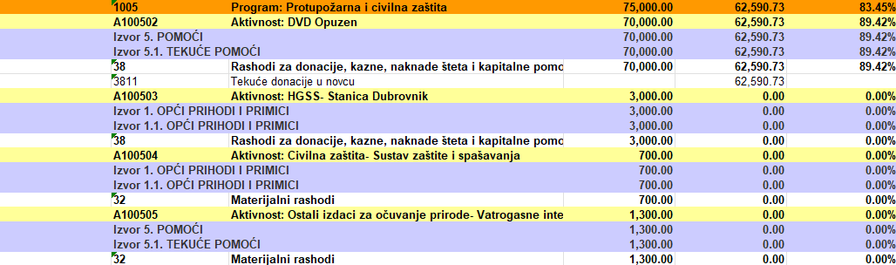

Cilj: Protupožarna i civilna zaštita
Pokazatelji: Protupožarna i civilna zaštita

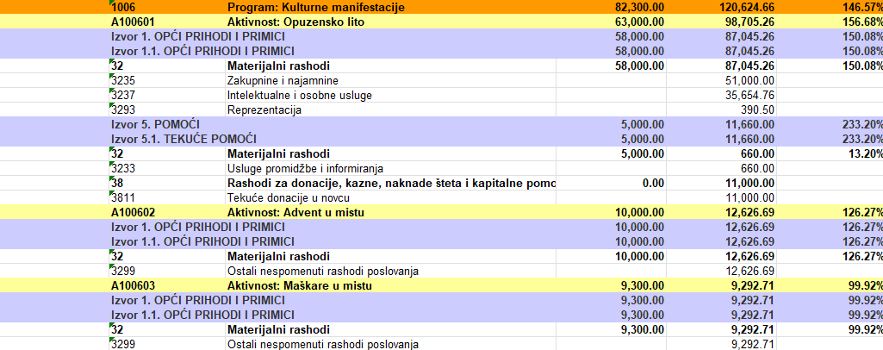

Cilj: Podrška kulturnim manifestacijama
Pokazatelji: Promocija grada Opuzena i održavanje tradacije kroz održavanje tradicionalnih kulturnih manifestacija- Opuzensko lito, Advent u mistu, maškare u mistu

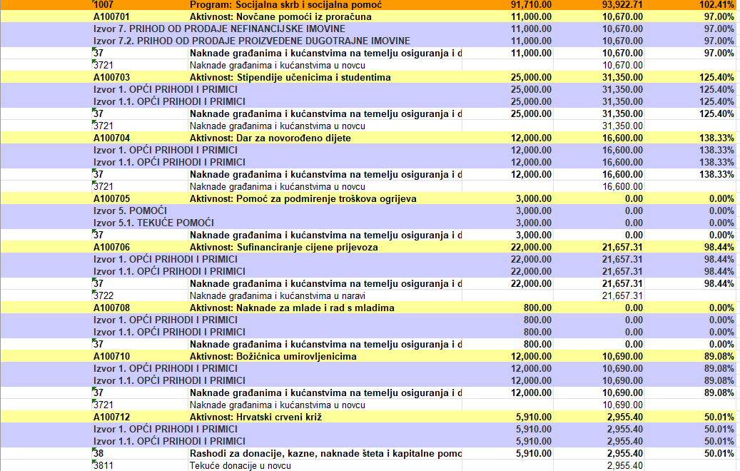

Cilj: Socijalna skrb i socijalna pomoć
Pokazatelji: Pomoć socijalno ugroženim skupinama kroz jednokratne pomoći, poticanje studenata na izvrsnost kroz stipendije, poticanje demografije kroz naknade za novorođenčad, poticanje učenika i đaka kroz sufinanciranje prijevoza do škole, božićnice umirovljenicima, poticanje rada Hrvatskog crvenog križa

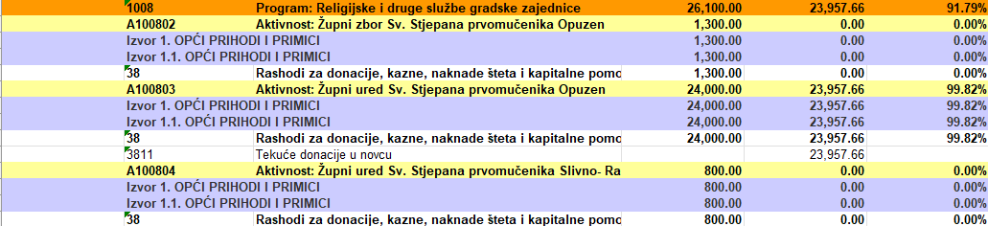

Cilj: Financijska pomoć religijskim zajednicama
Pokazatelji: Pomoć Župnom uredu Sv. Stjepana Prvomučenika i Župnom zboru u radu

Cilj: Zakonska obveza financijske pomoći političkim strankama
Pokazatelji: Financijska pomoć političkim strankama u radu

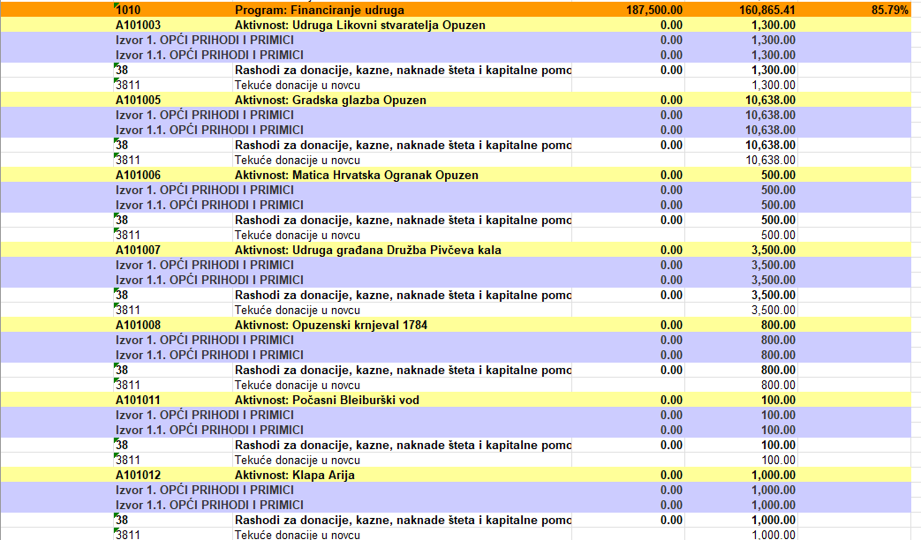
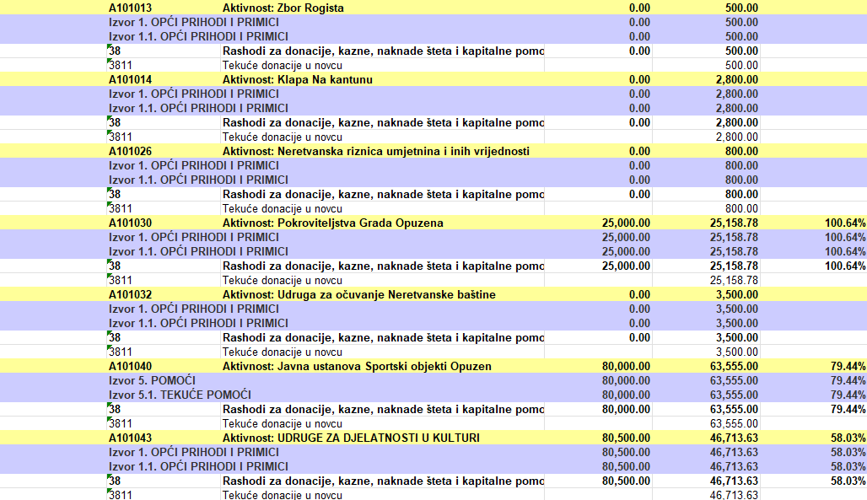

Cilj: Financijska pomoć u radu udruga za djelatnosti u kulturi i ostalim djelatnostima
Pokazatelji: Doprinos udruga za djelatnosti u kulturi i ostalim djelatnostima u organizaciji manifestacija tokom godine i promociji grada Opuzena

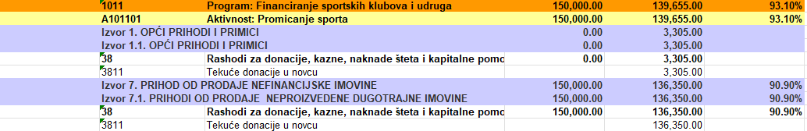

Cilj: Financijska pomoć u radu sportskih udruga
Pokazatelji: Doprinos razvoju sporta na području grada Opuzena za sve uzraste

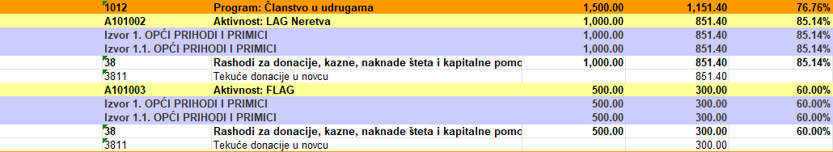

Cilj: Financijska pomoć u radu udruga LAG i FLAG
Pokazatelji: Doprinos gospodarskom razvoju grada Opuzena djelovanjem tih udruga

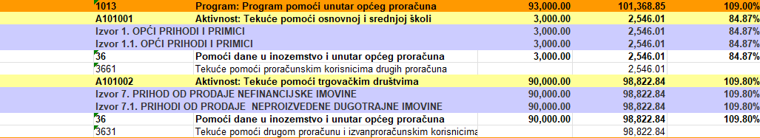

Cilj: Financijska pomoć u radu osnovne i srednje škole u Opuzenu te trgovačkim društvima u vlasništvu JLS
Pokazatelji: Doprinos u radu radu osnovne i srednje škole u Opuzenu te trgovačkim društvima u vlasništvu JLS

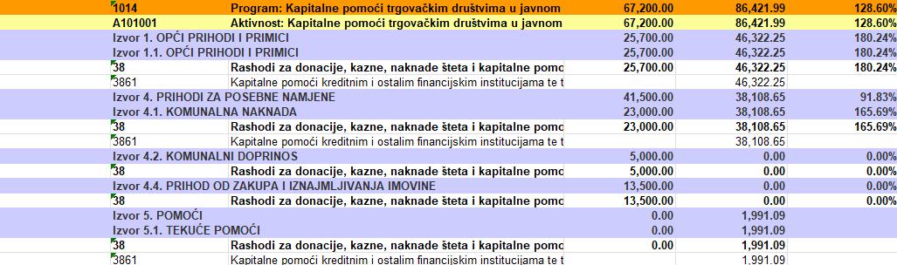

Cilj: Financijska pomoć u realizaciji kapitalnih projekata od interesa za Grad Opuzen, a kojem su nositelji projekata trgovačka društva u vlasništvu Grada Opuzena
Pokazatelji: Doprinos u realizaciji kapitalnih projekata od interesa za Grad Opuzen, a kojem su nositelji projekata trgovačka društva u vlasništvu Grada Opuzena

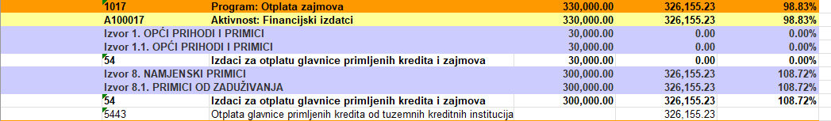

Cilj: Otplata glavnice kredita
Pokazatelji: Otplata glavnice kredita

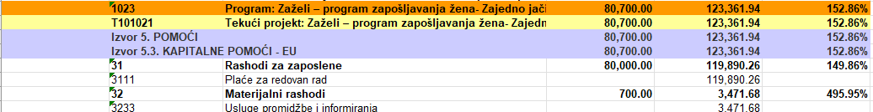

Cilj: Realizacjija programa Zaželi-program zapošljavanja žena „Zajedno jači“
Pokazatelji: Briga o starijim i nemoćnim osobama, zapošljavanje osoba koji se brinu o istim osobama

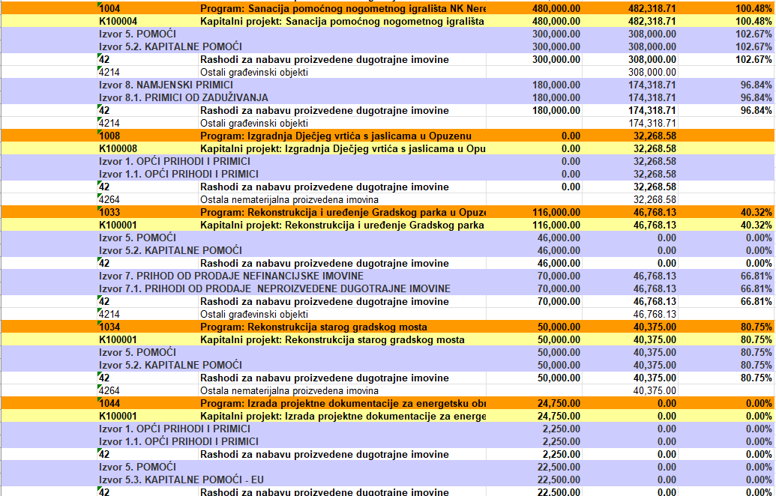
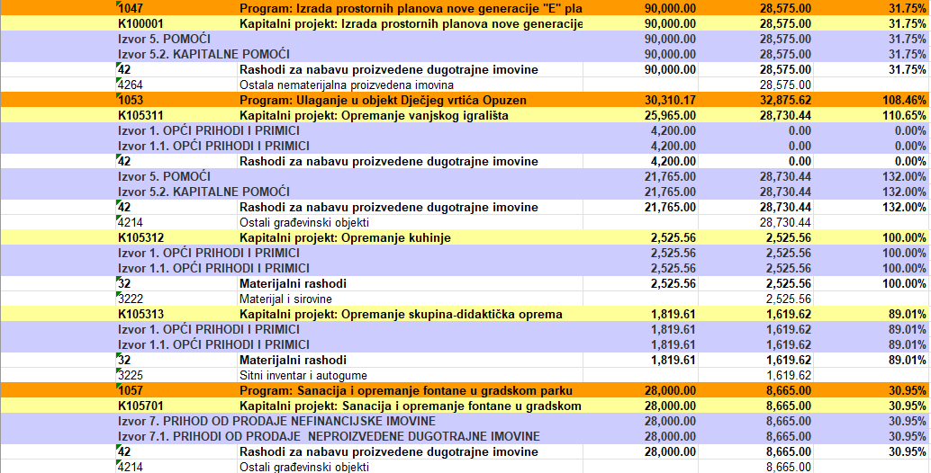

Cilj: Realizacija sportske, komunalne infrastrukure, opremanje društvene infrastrukture
Pokazatelji: Obnova sportske infrastrukture za kvalitetniji sportski razvoj svih uzrasta, poticanje na profesionalno i rekreacijsko bavljenje sportom, obnova komunalne infrastrukture s ciljem privlačenja tim lokacijama više domaćih ljudi i gostiju, zbog druženja, veće truističke ponude, opremanje društvene infrasatrukture kvalitetnijeom opremom za kvalitetniji boravak i rad zaposlenika i igre djece.

III. POSEBNI IZVJEŠTAJI

A.IZVJEŠTAJ O ZADUŽIVANJU ZA RAZDOBLJE SIJEČANJ-PROSINAC 2025.

U izvještajnom razdoblju od 01.01.-31.12.2025. Grad Opuzen se zadužio uzimanjem kratkoročnog kredita u osmom mjesecu 2025. godine u iznosu od 300.000,00 EUR uz fiksnu kamatnu stopu od 2,6% godišnje za premošćivanje financijskog jaza nastalog zbog različite dinamike priljeva sredstava i dospijeća obveza. Također se zadužio uzimanjem dugoročnog kredita od dana 24.12.2025. u iznosu od 180.000,00 EUR uz fiksnu kamatnu stopu od 3,00 % godišnje za realizaciju kapitalnog projekta „Sanacija pomoćnog nogometnog igrališta“.

B. IZVJEŠTAJ O DANIM JAMSTVIMA I IZDACIMA PO JAMSTVIMA ZA RAZDOBLJE SIJEČANJ-PROSINAC 2025.

U izvještajnom razdoblju od 01.01.-31.12.2025. Grad Opuzen nije davao jamstva niti je imao troškove po danim jamstvima.

C. IZVJEŠTAJ O KORIŠTENJU PRORAČUNSKE ZALIHE ZA RAZDOBLJE SIJEČANJ-PROSINAC 2025.

U izvještajnom razdoblju od 01.01.-31.12.2025. godini Gradonačelnik Grada Opuzena nije koristio sredstva proračunske zalihe.

D. IZVJEŠTAJ O DANIM ZAJMOVIMA I POTRAŽIVANJIMA PO DANIM ZAJMOVIMA ZA RAZDOBLJE SIJEČANJ-PROSINAC 2025.

U izvještajnom razdoblju od 01.01.-31.12.2025. Grad Opuzen nije davao zajmove i nema potraživanja po danim zajmovima.

Opuzen, 29. svibnja 2026. godine

